Večer matematike u našoj školi održana je u
četvrtak 7. prosinca 2017.
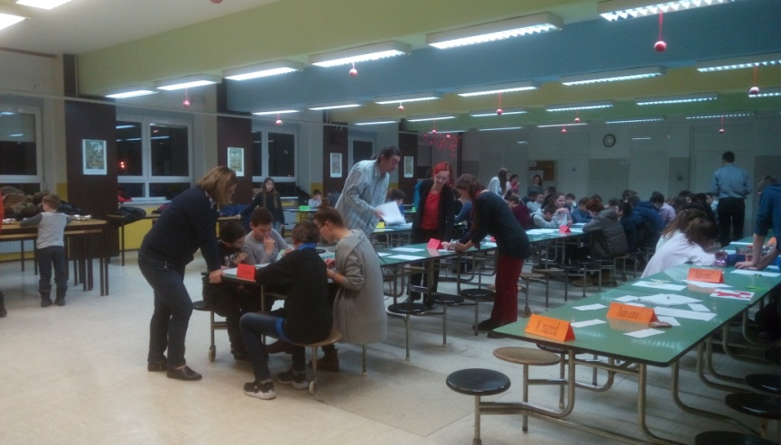
Učenici svih viših razreda okupili su se u školskoj blagovaonici u kojoj su se zabavljali uz "drugačiju" matematiku.
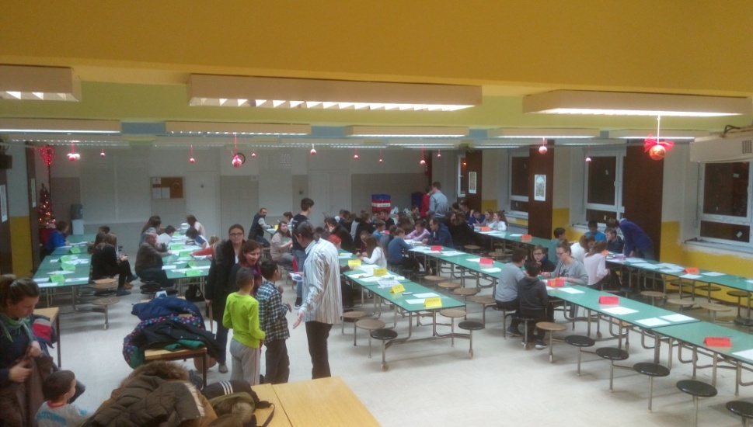
Mnogi su došli sami, a neki su sa sobom poveli mamu,sestru, brata...

Dokaz je to da matematika nije bauk, već zanimljiva razonoda.

Na naše pitanje što ih je privuklo na Večer matematike učenici su uglavnom odgovarali da ih zanima matematika izvan učionice te kakvi se zanimljivi matematički zadaci mogu rješavati i na koje načine.
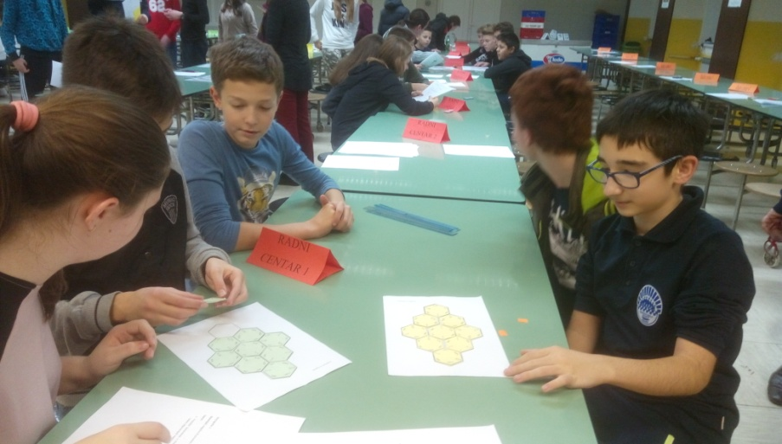

Posjetili smo radni centar za sedmi razred na kojem su zadaci bili zanimljivi, poredani od lakših prema težima, a svi su bili zanimljivi, zabavni i domišljati.
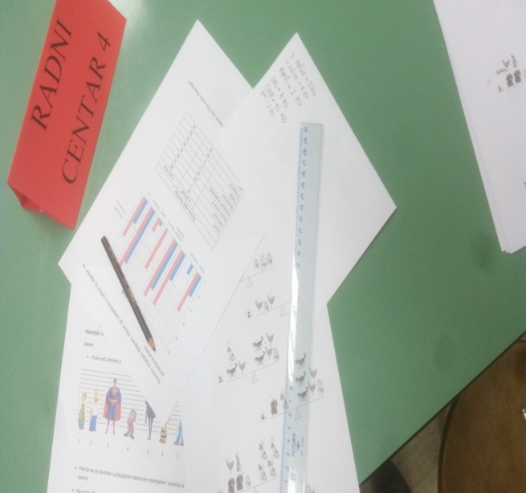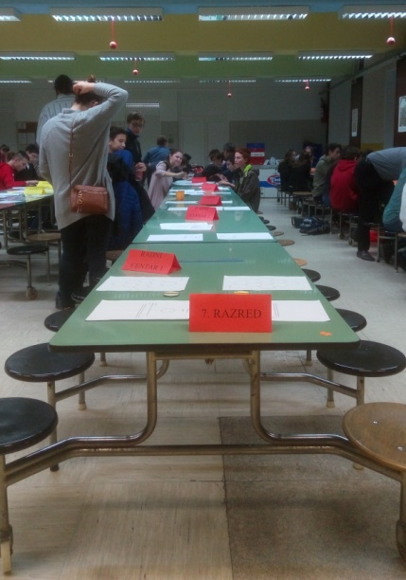

Novinarska skupina

